МКОУ «Такалайская СОШ»
В рамках использования информационных материалов по противодействию идеологии терроризма Такалайской средней школе прошли следующие мероприятия:
№ | Мероприятия | классы | сроки | приглашенные | ответственные
1 | Общешкольное мероприятие на тему: «Терроризм- угроза обществу!». | 2-10 | 28.01. 2018 г | Родители, библотекари Буйнакского района | Соц. пед. и библиотекарь Уланбиева С.Х.
2 | Просмотр фильма на тему: «Что такое терроризм ?». | 5-10 | 11.02. 2018 г | - | Касимов Д.И
3 | Конкурс плакатов на тему «Терроризм глазами детей!». | 9-10 | 26.01.-10.02. 2018 г | - | Уланбиева С.Х
4 | Конкурс рисунков на тему «Терроризм глазами детей!». | 9-10 | 25.01.-10.02. 2018 г | - | Уланбиева С.Х,
5 | Общешкольная линейка на тему: «Мы протестуем против терроризма!». | Вся школа | 10.02. 2018 г | - | Агабеков М.А.
6 | Анкетирование на тему: «Терроризм». | 5-10 | 12.02. 2018 г | - | Соц. пед.
7 | Родительское собрание на тему: «Ответственность родителей за воспитание и обучение детей». | - | 12.02. 2018 г | Родители, инспектор ПДН Багаутдинова Зухра Османовна | Агабеков М.А. Касимов Д.И.
8 | Беседа с учащимися на тему «Угроза терроризма в наши дни», «Терроризм- зло против человечества». | 5-10 | 14.02. 2018 г |  | Соц. пед.  Классные руководители
9 | Классные часы «Терроризму- нет», «Мы- против террора».  Классный час во 2 классе на тему: «Понятие о терроризме». | 2-10 | 17.02. 2018 г | - | Кл. рук. Уанбиева С.Х.  Алиева С.А.  Килясханова С.М.
10 | Беседа с родителями на тему: «Что такое терроризм? Террористы? Террор?». | - | 15.02. 2018 г | Родители | Агабеков М.А. Уланбиева С.Х.  Илякаева А.З.
12 | Беседа инспектора ПДН с учащимися на тему: « Ответственность за совершение правонарушений». | 5-11 |  | Инспектор ПДН Багаутдинова З.О | Соц. педагог Уланбиева С.Х.
13 | Выставка книг на тему: «Терроризм угроза обществу». | - |  | - | Библиотекарь Уланбиева С.Х.

Общешкольное мероприятие на тему: «Терроризм угроза обществу!».
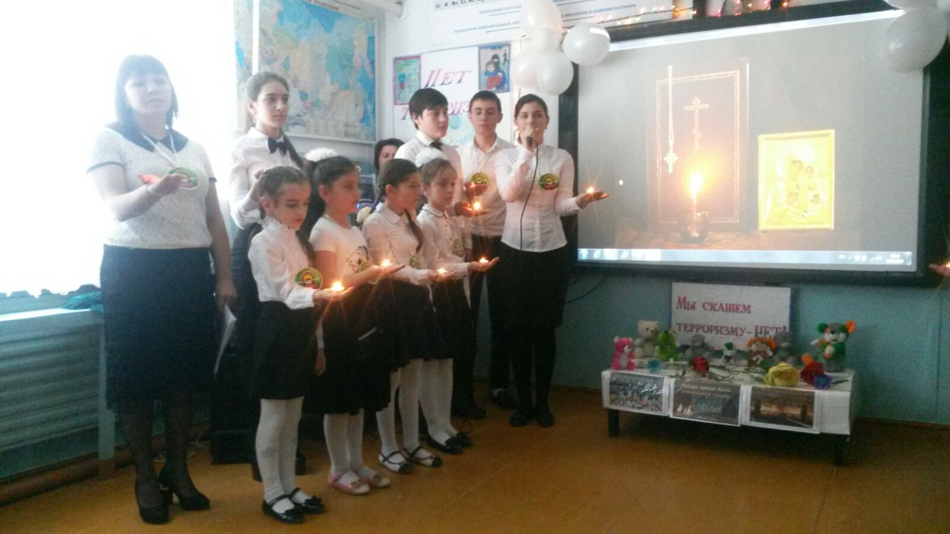
Конкурс плакатов на тему: «Терроризм глазами детей!».
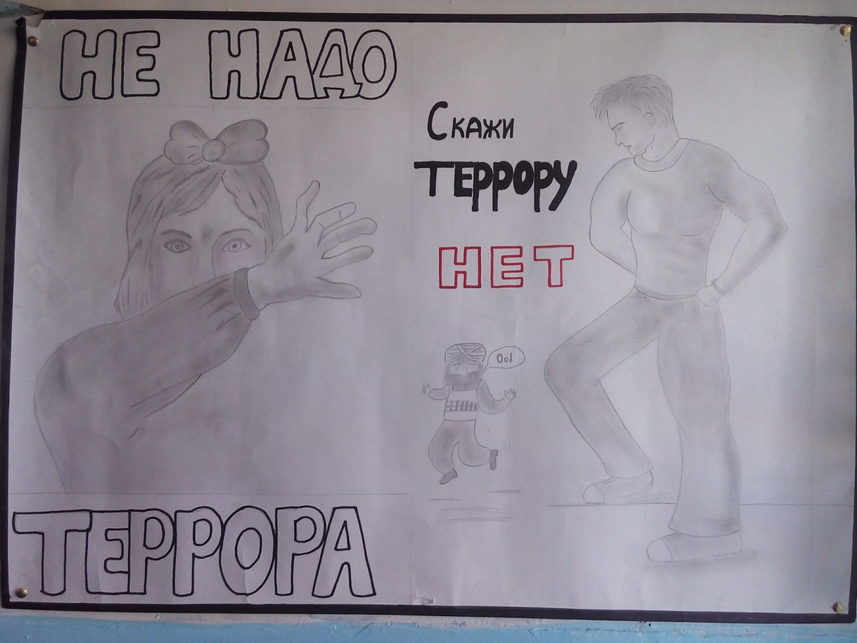
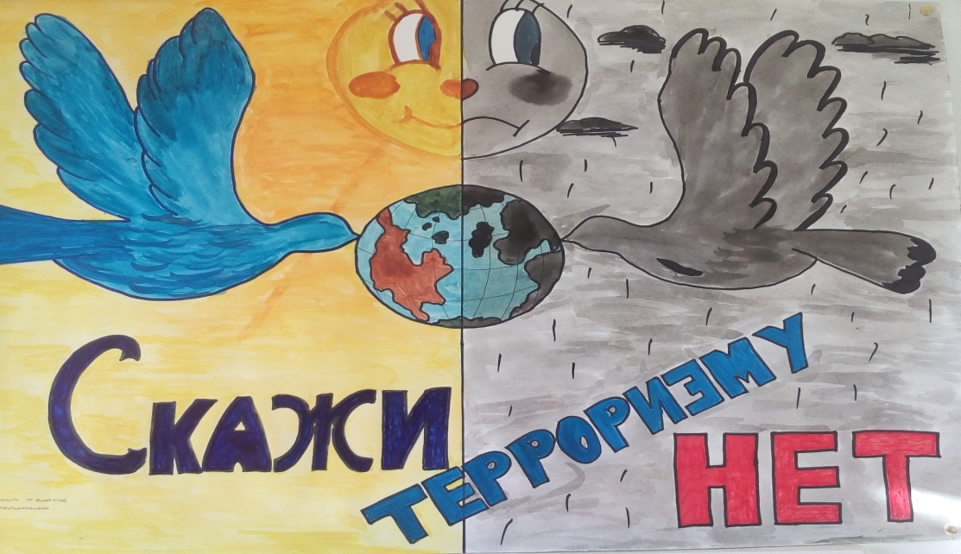
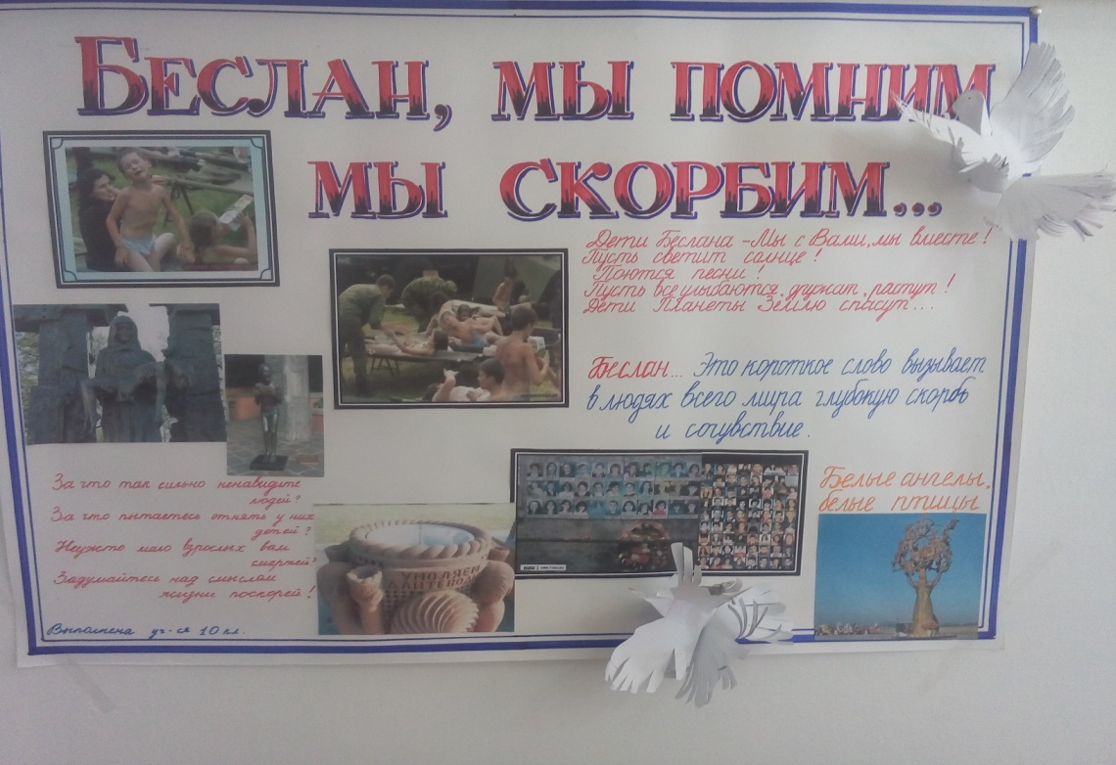
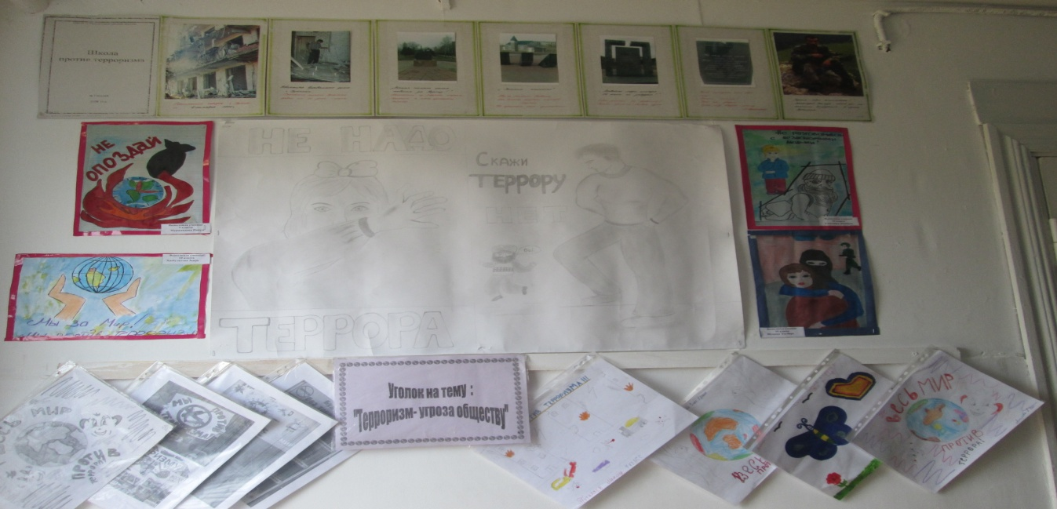

Конкурс рисунков на тему: «Терроризм глазами детей».
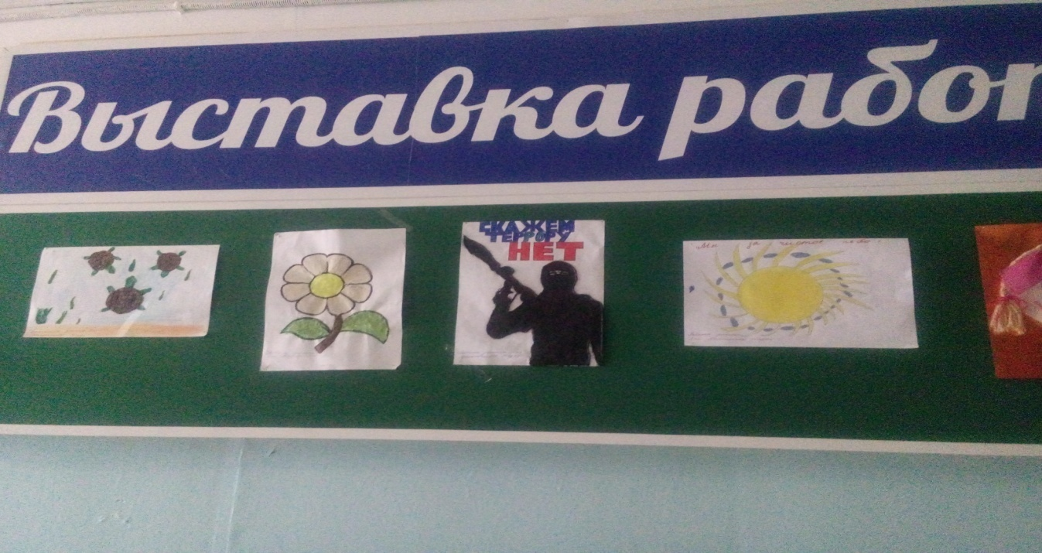
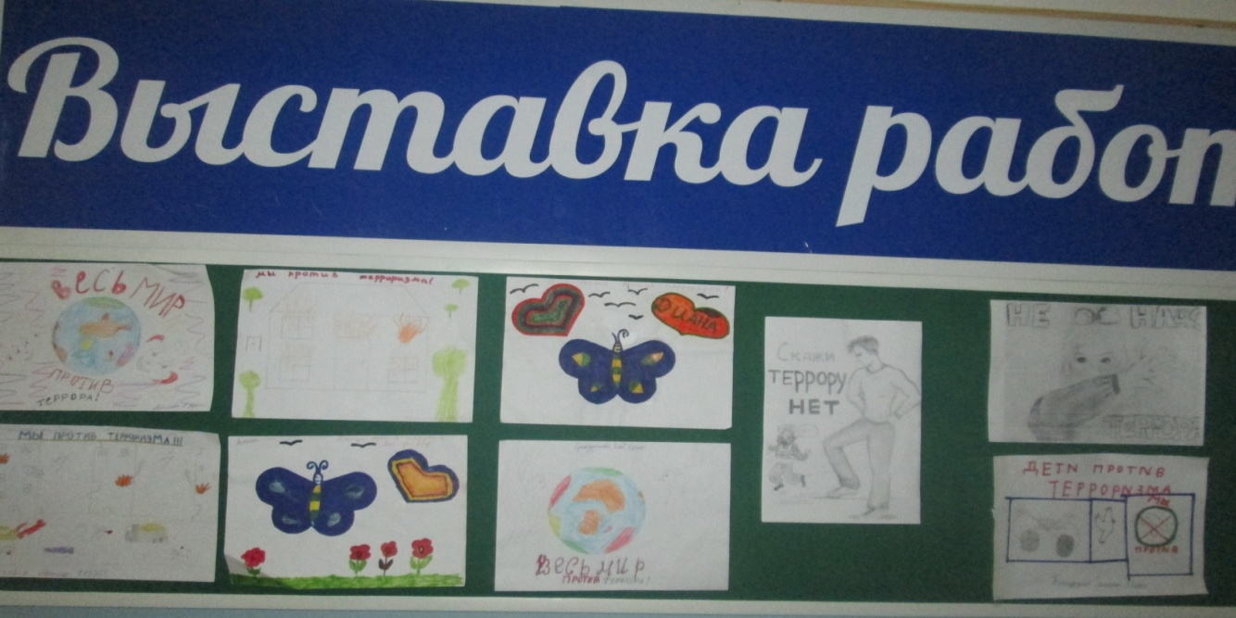
Беседа социального педагога с учащимися на тему: «Угроза терроризма в наши дни», «Терроризм- зло против человечества».
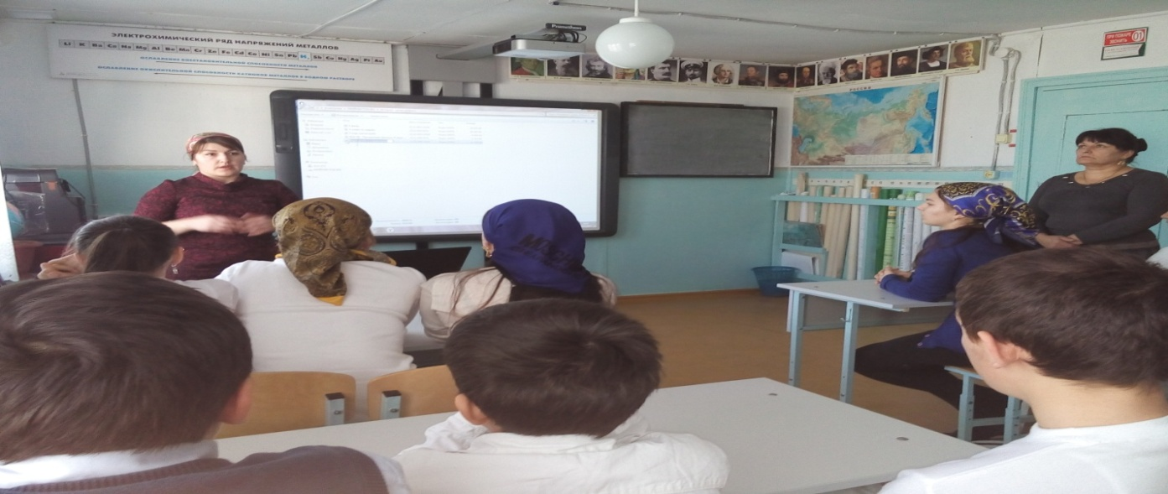
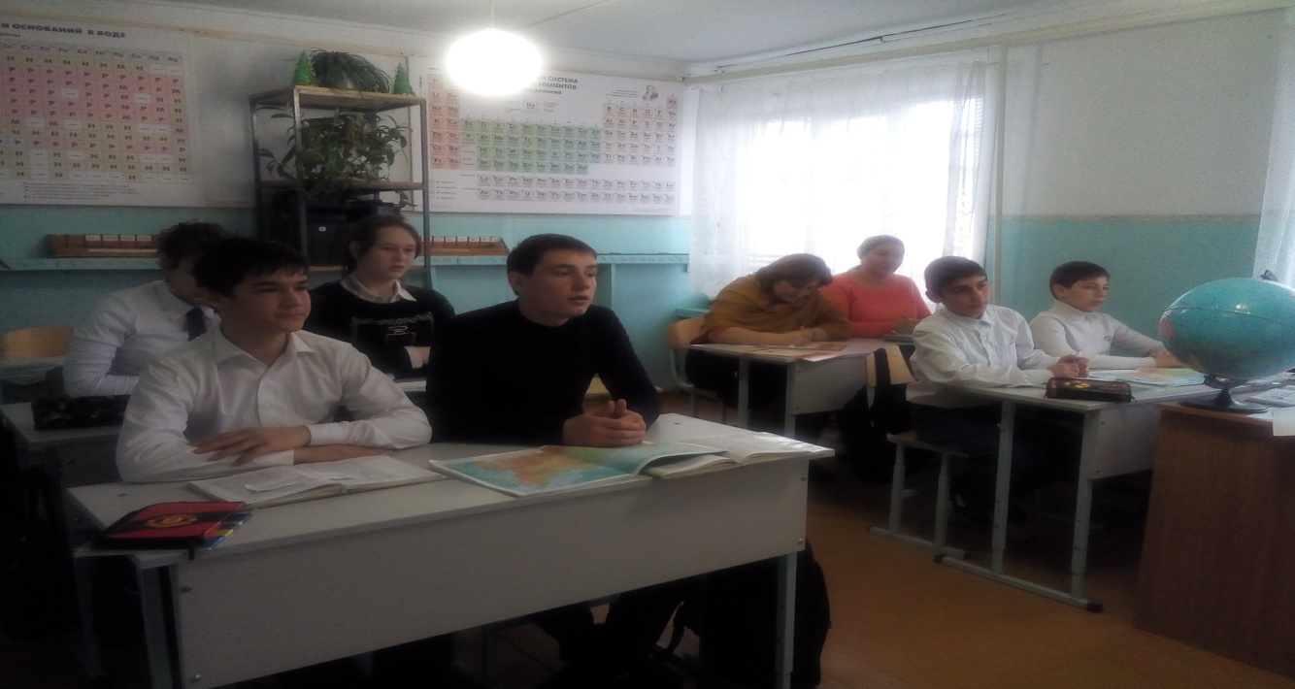

Анкетирование с учащимися на тему: «Терроризм»
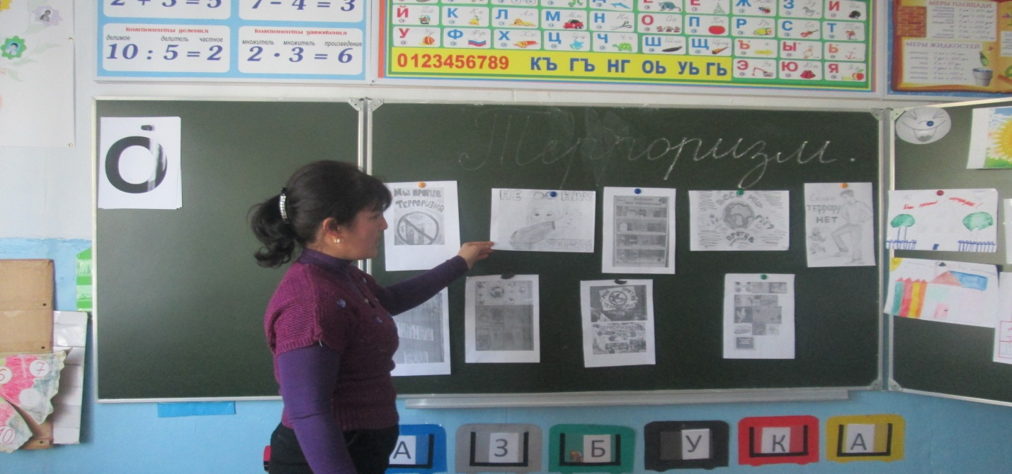
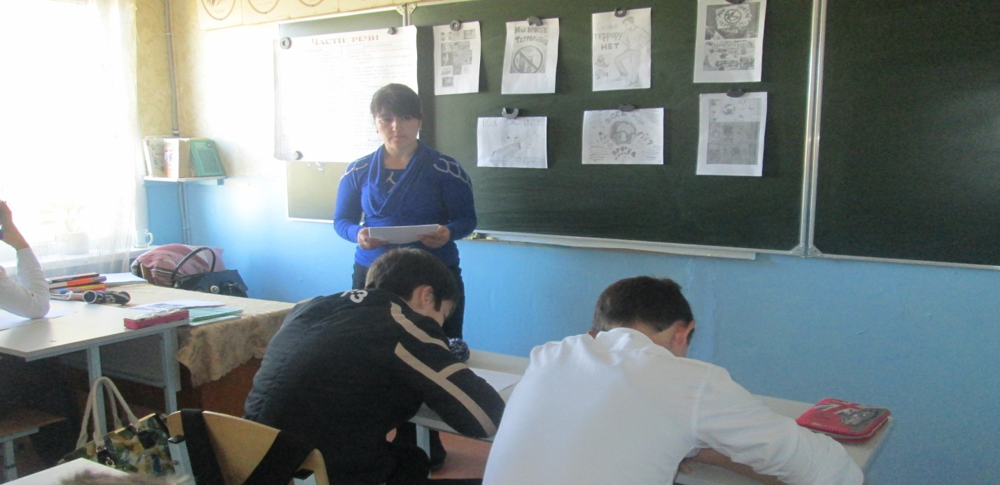

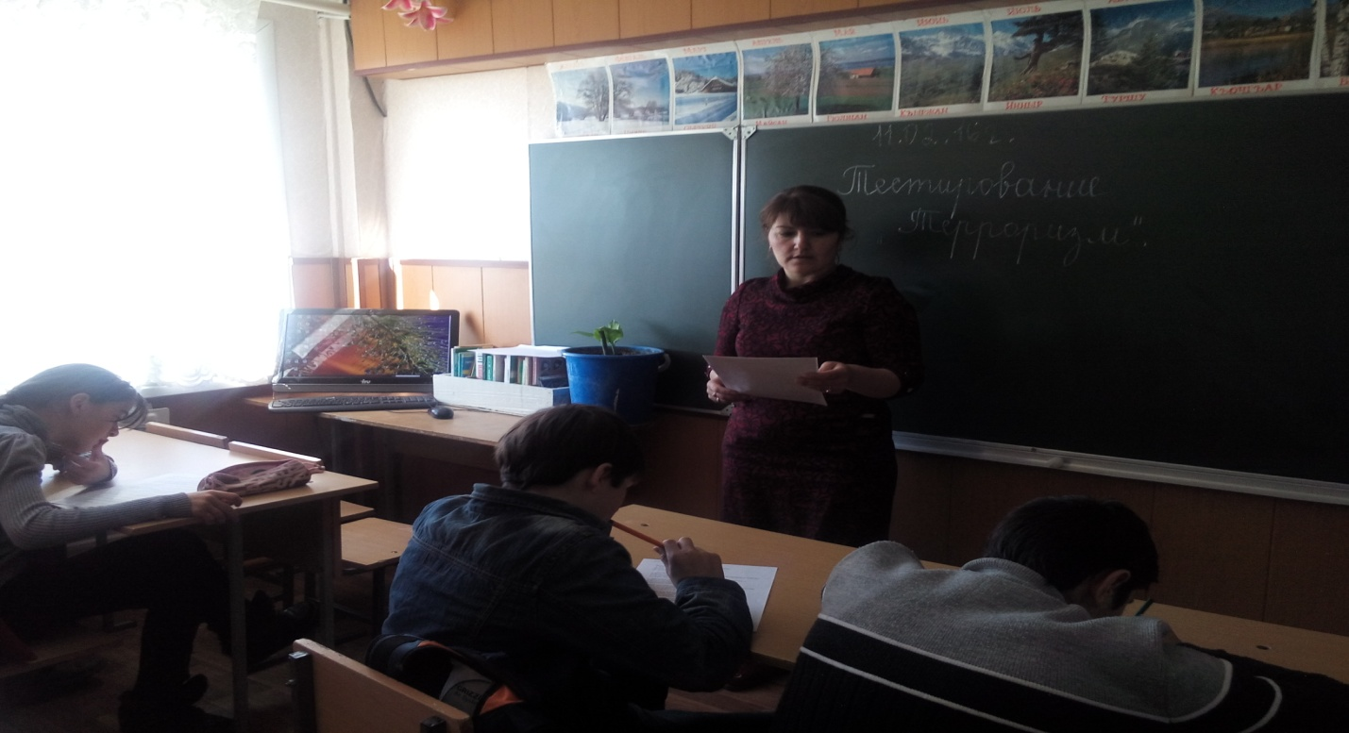
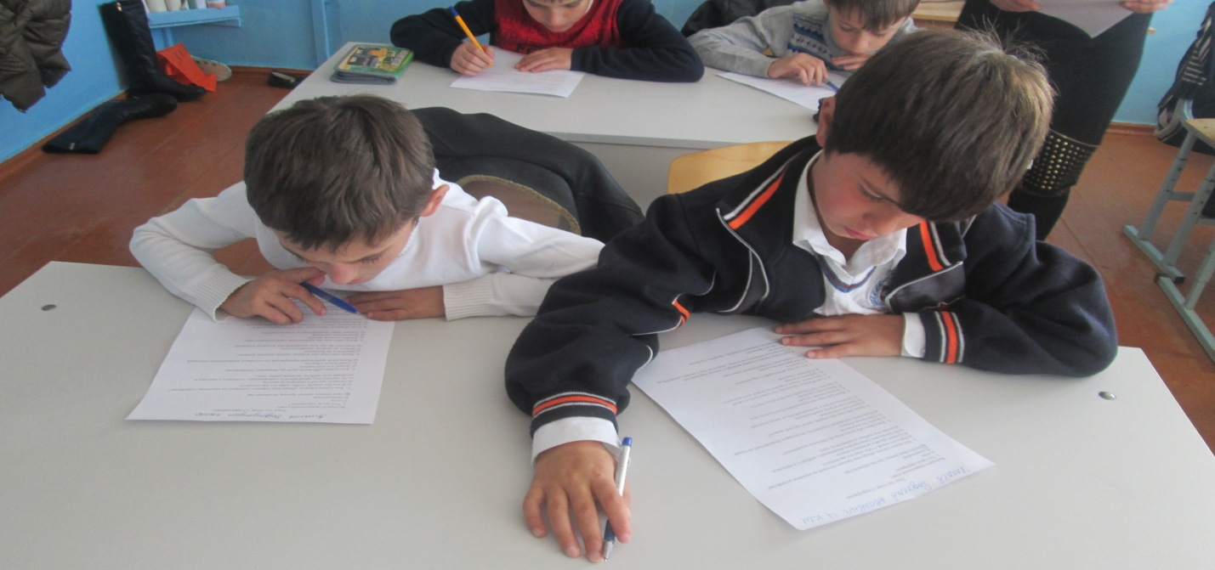
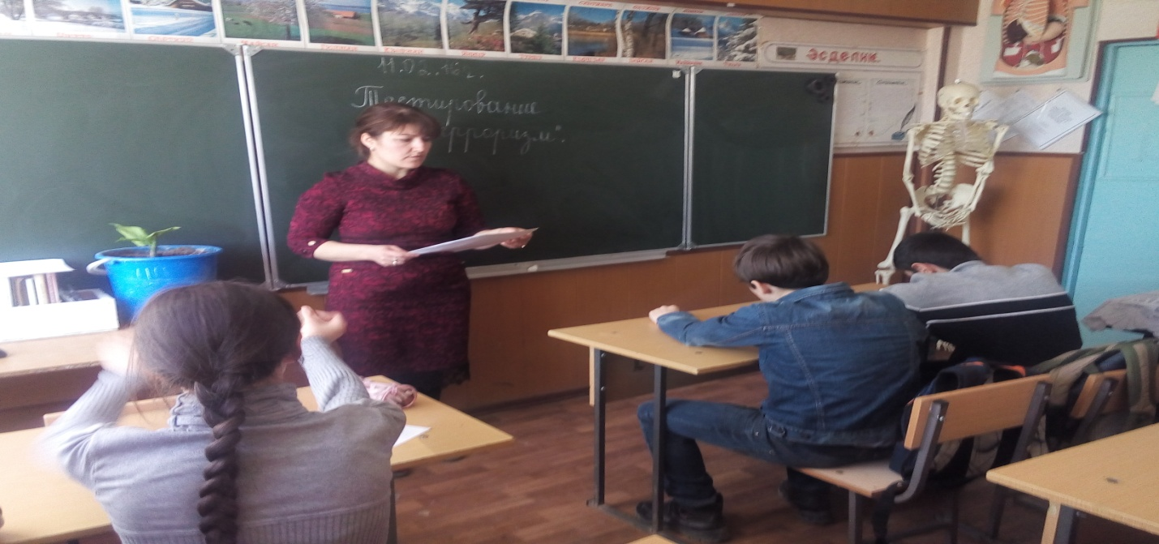
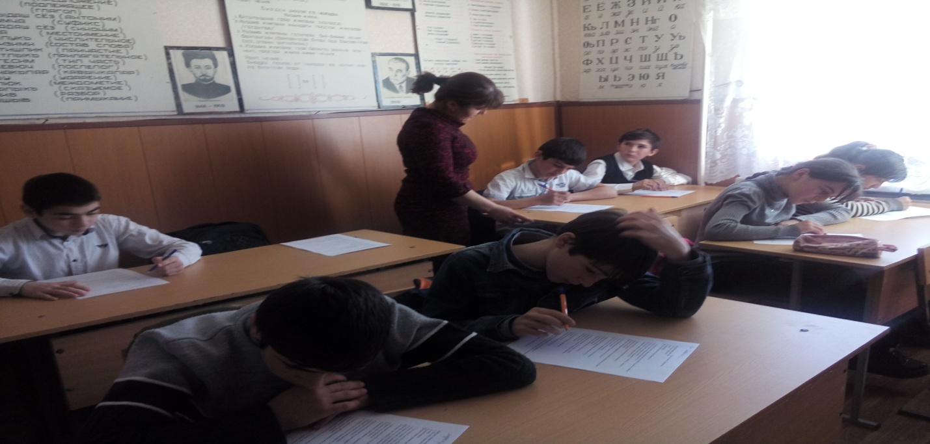
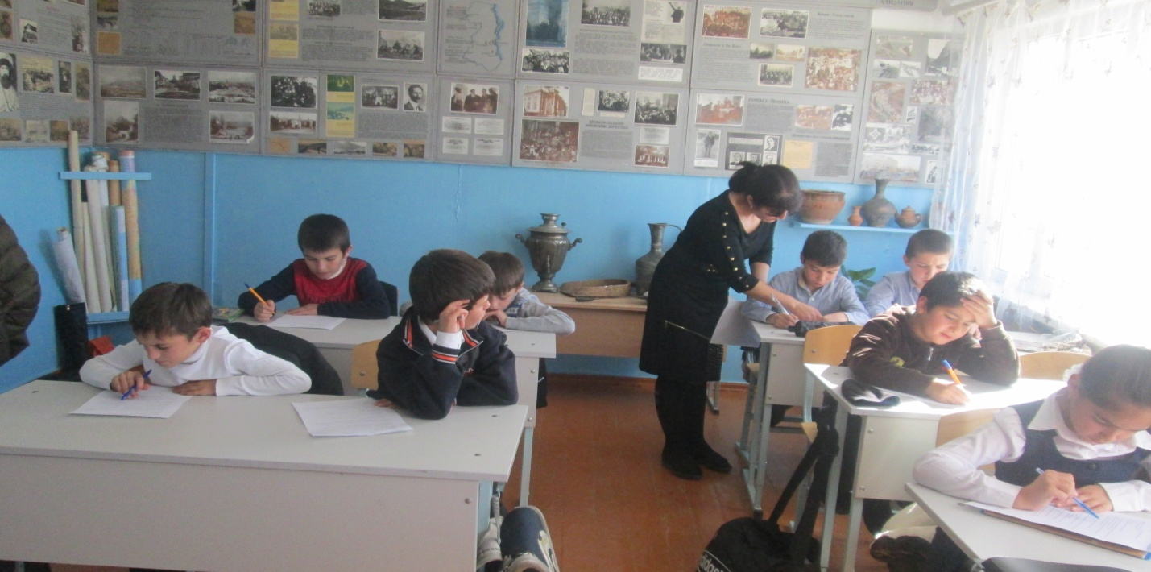
Выставка книг
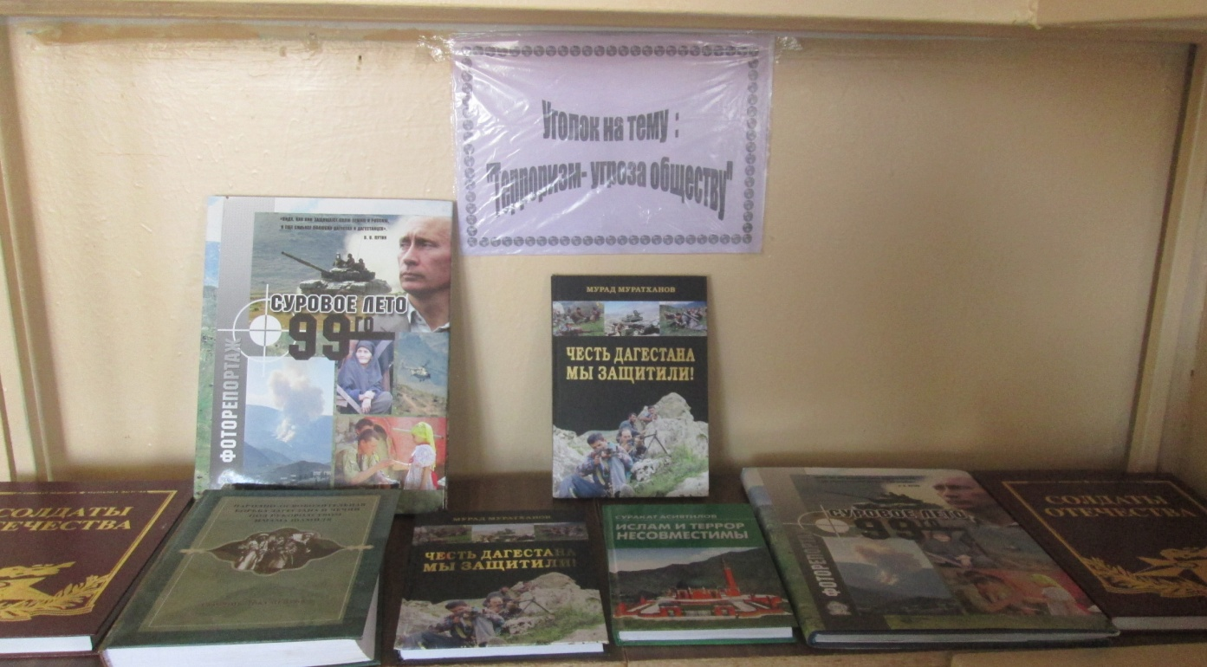
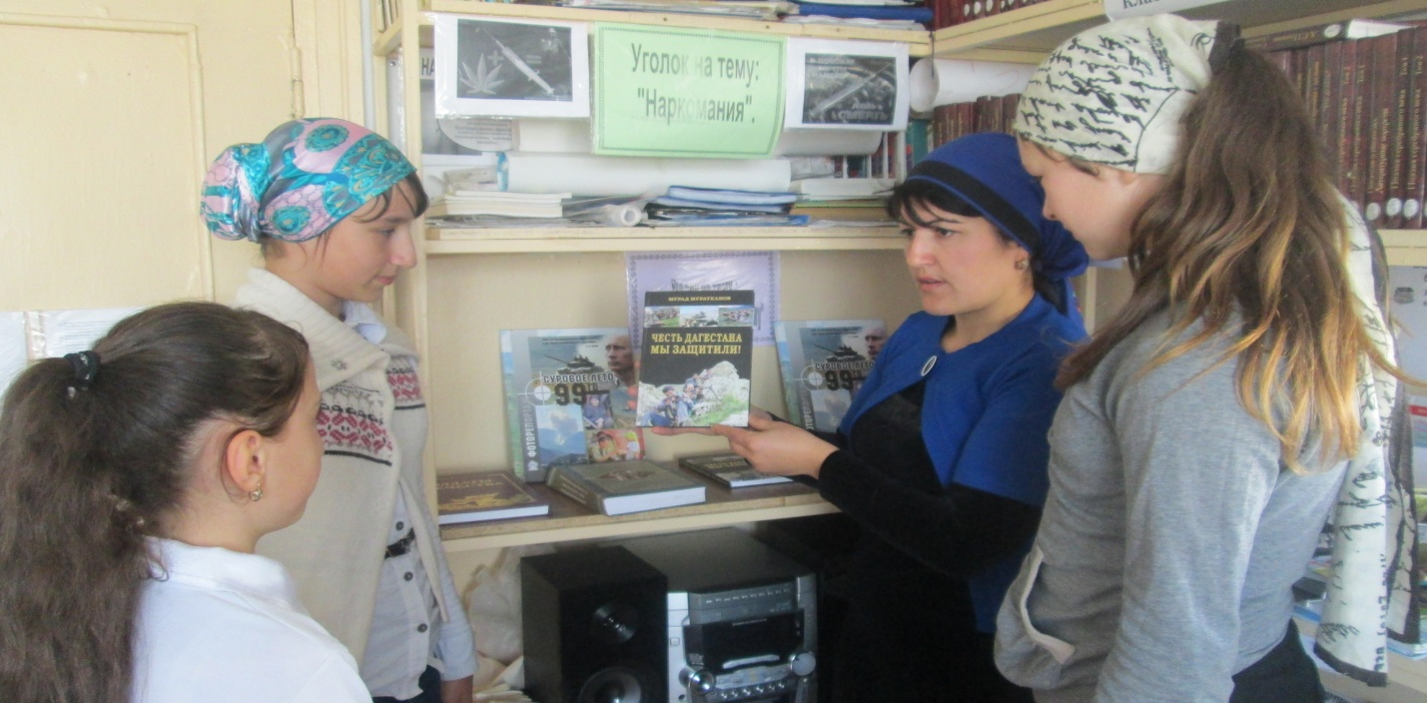
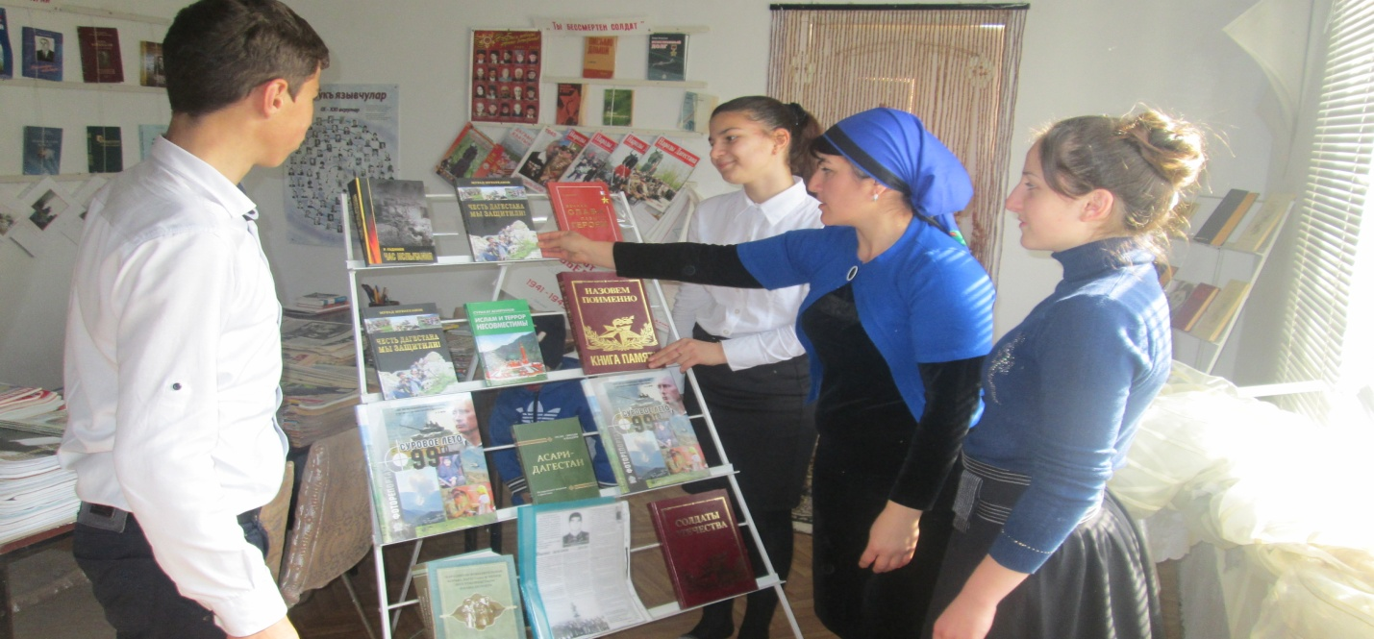
Классный час во 4 классе на тему: «Понятие о терроризме».
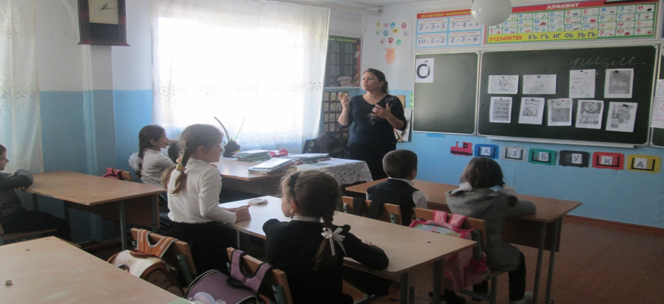
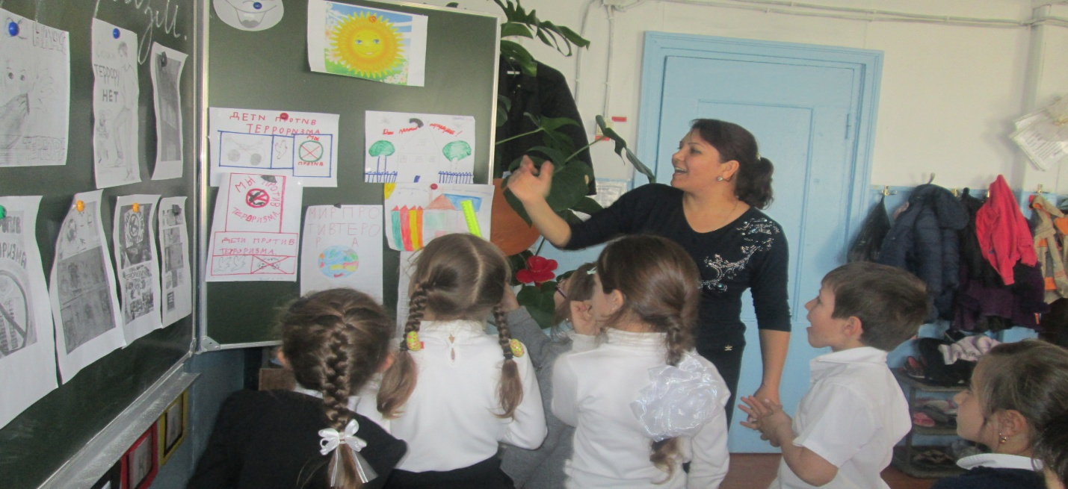
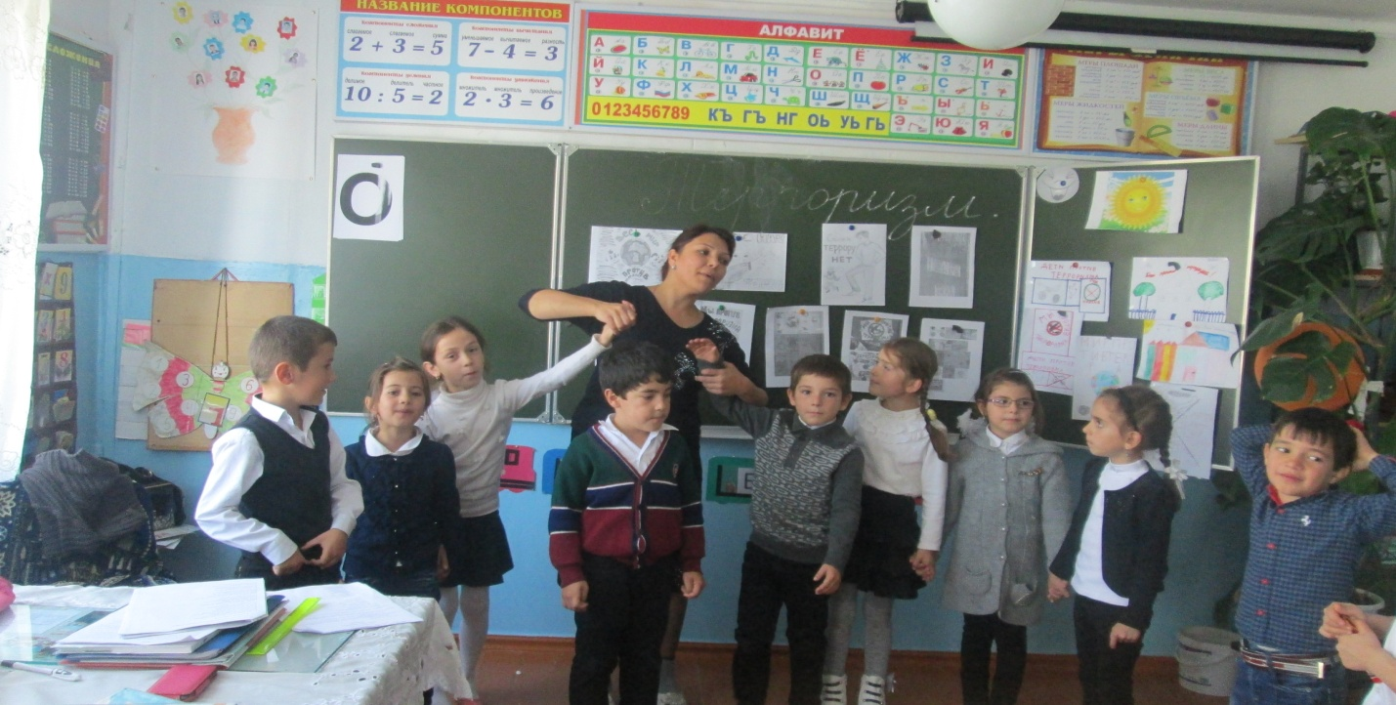
Родительское собрание на тему: «Ответственность родителей за воспитание и обучение детей».
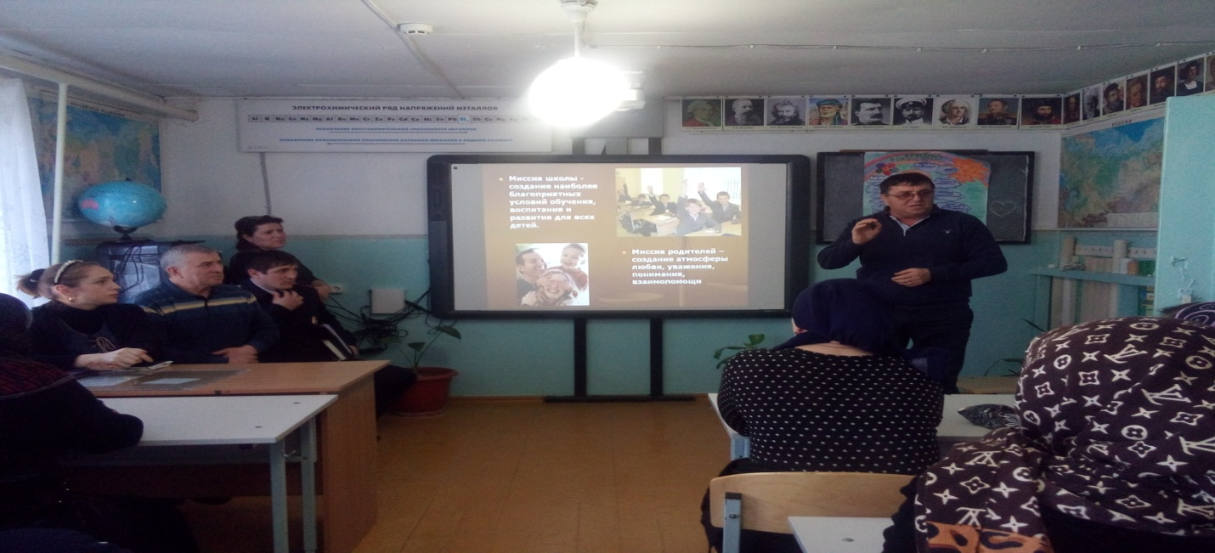
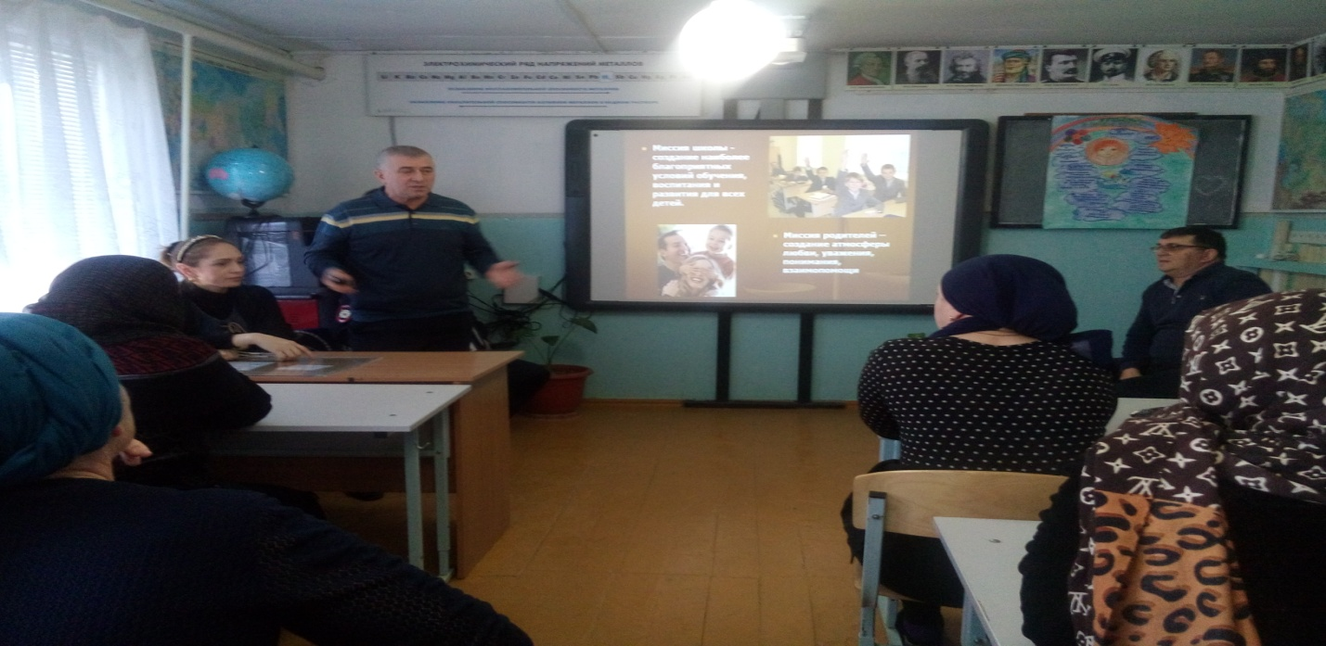
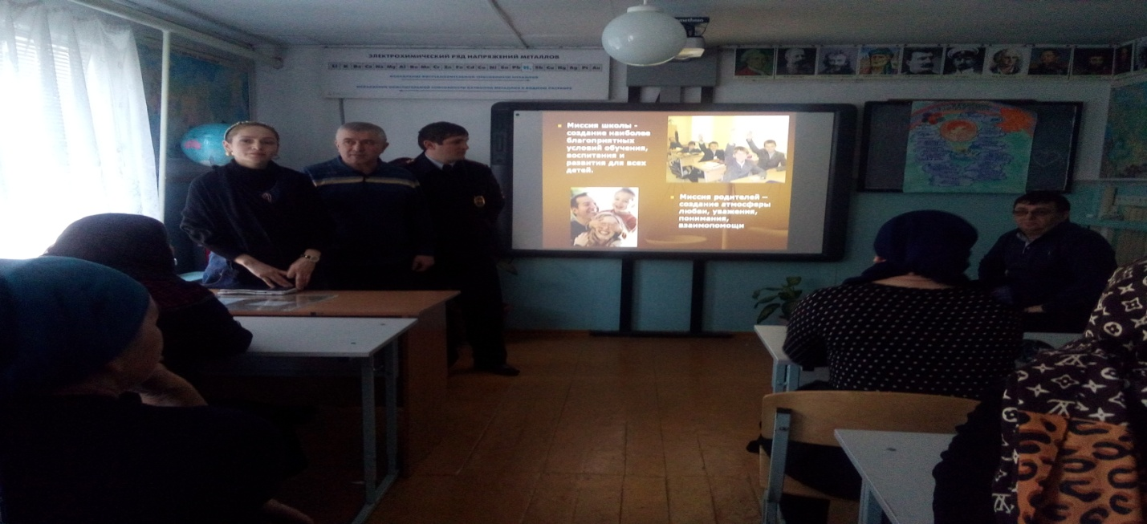
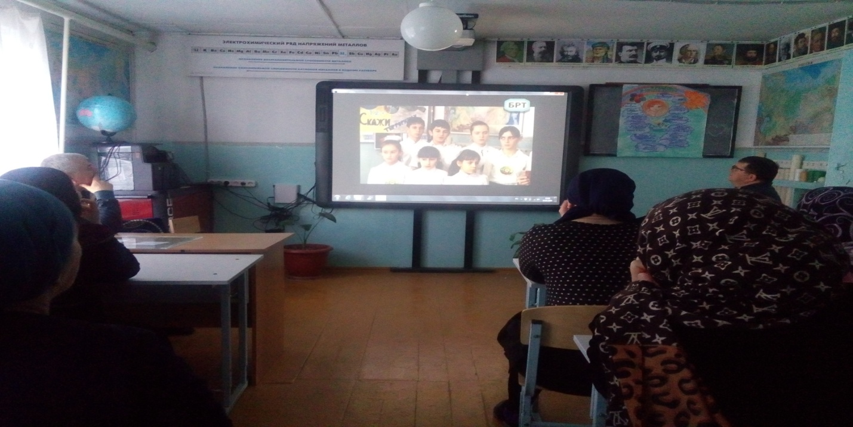
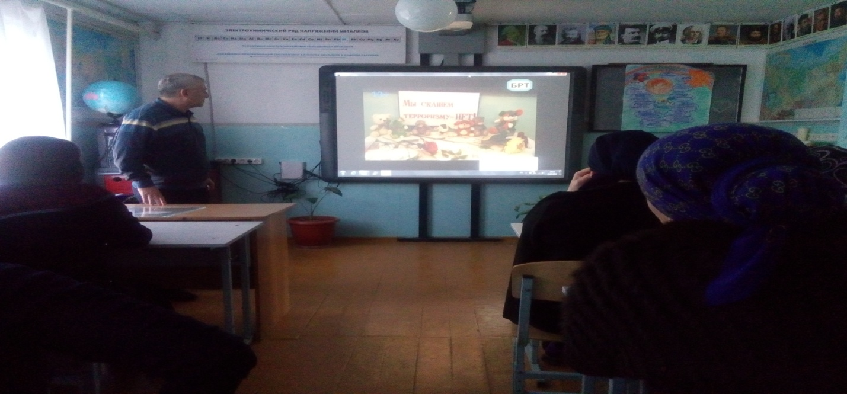

Просмотр фильма на тему: «Что такое терроризм ?».
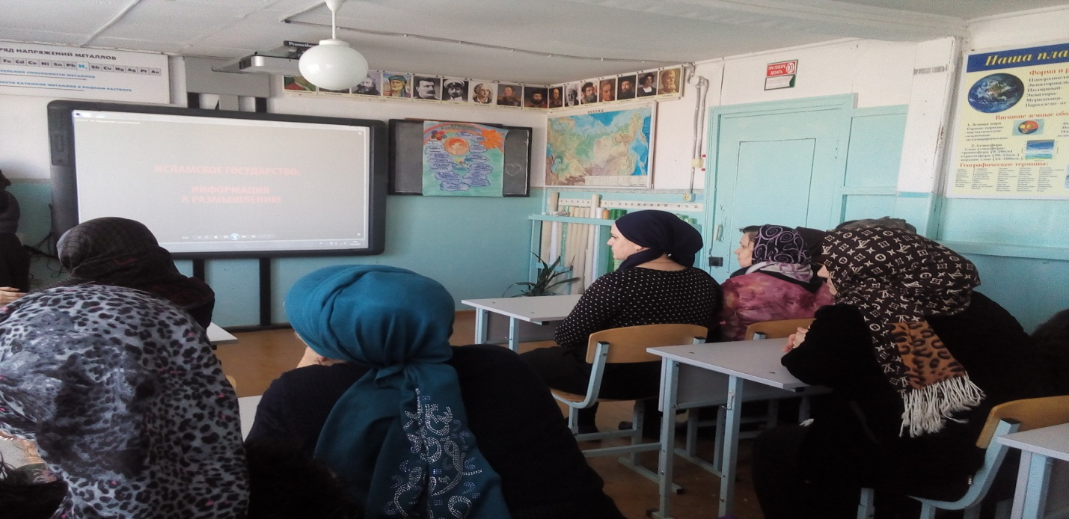

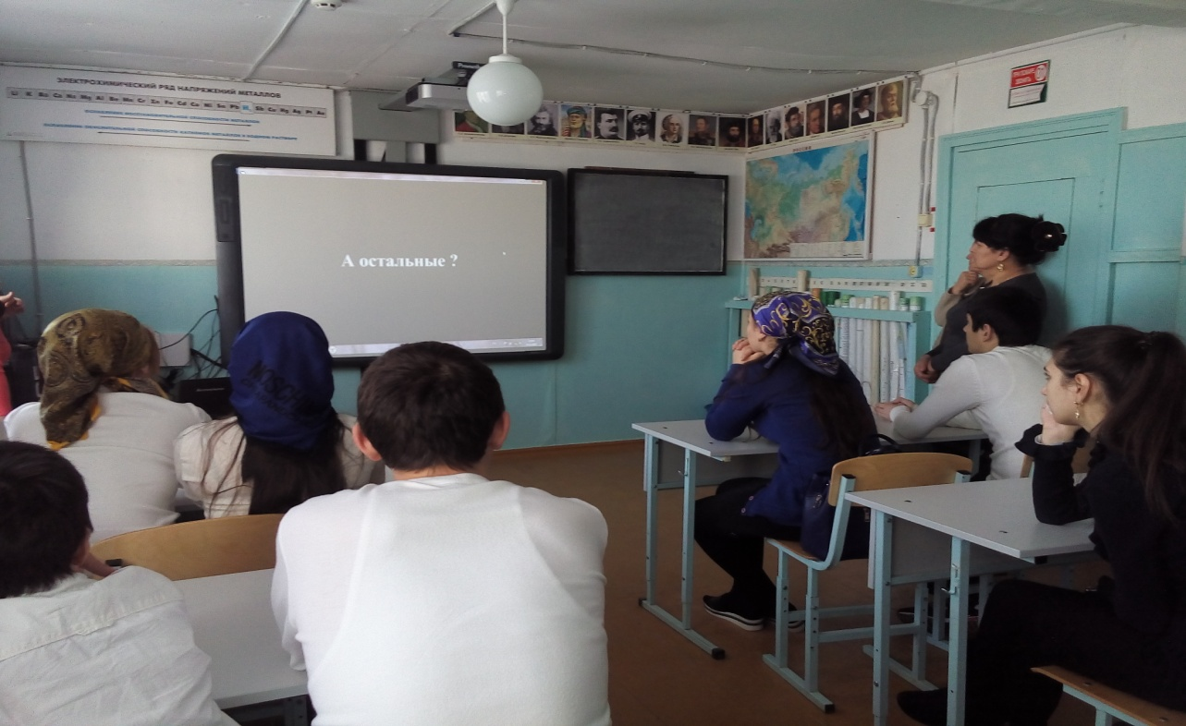
Беседа инспектора ПДН Багаутдинова З.О. с учащимися на тему: « Ответственность за совершение правонарушений».
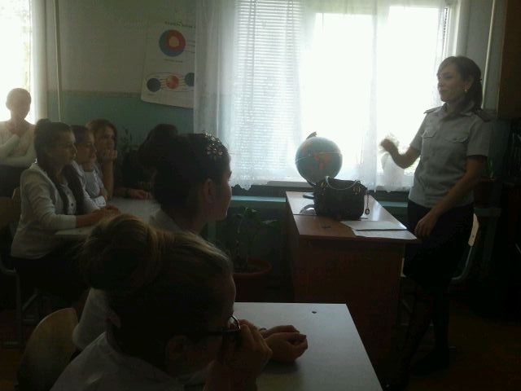
Беседа с родителями на тему: «Что такое терроризм? Террористы? Террор?».
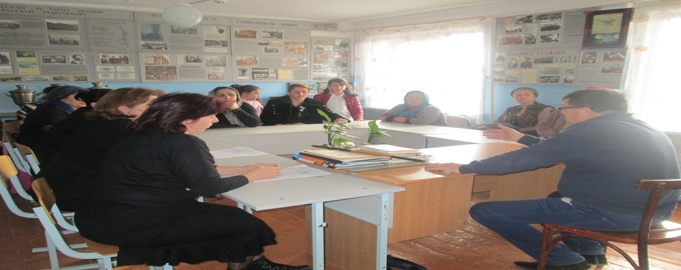
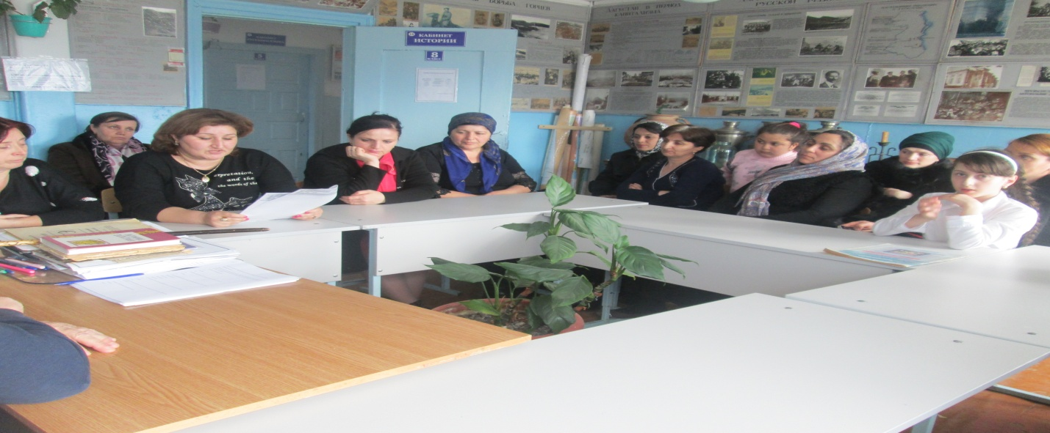
Классные часы в 8-10 классах на тему: «Терроризму- нет», «Мы- против террора».
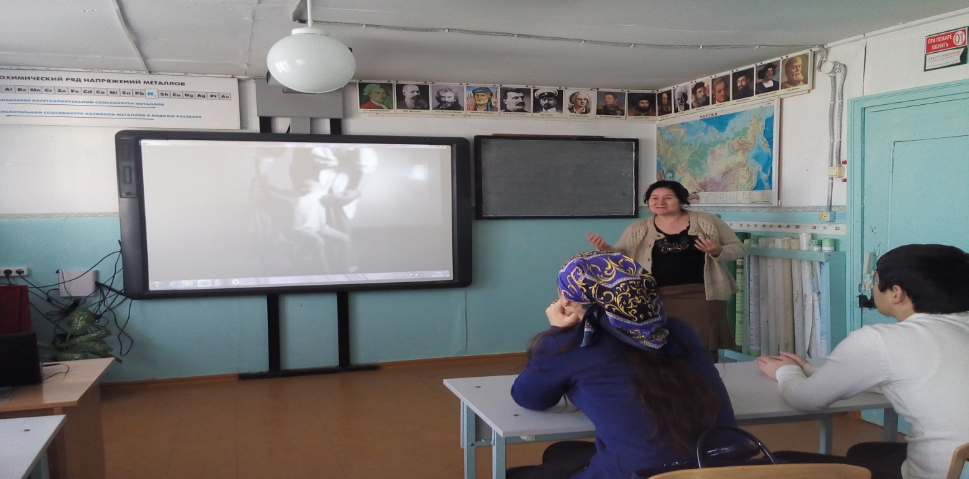
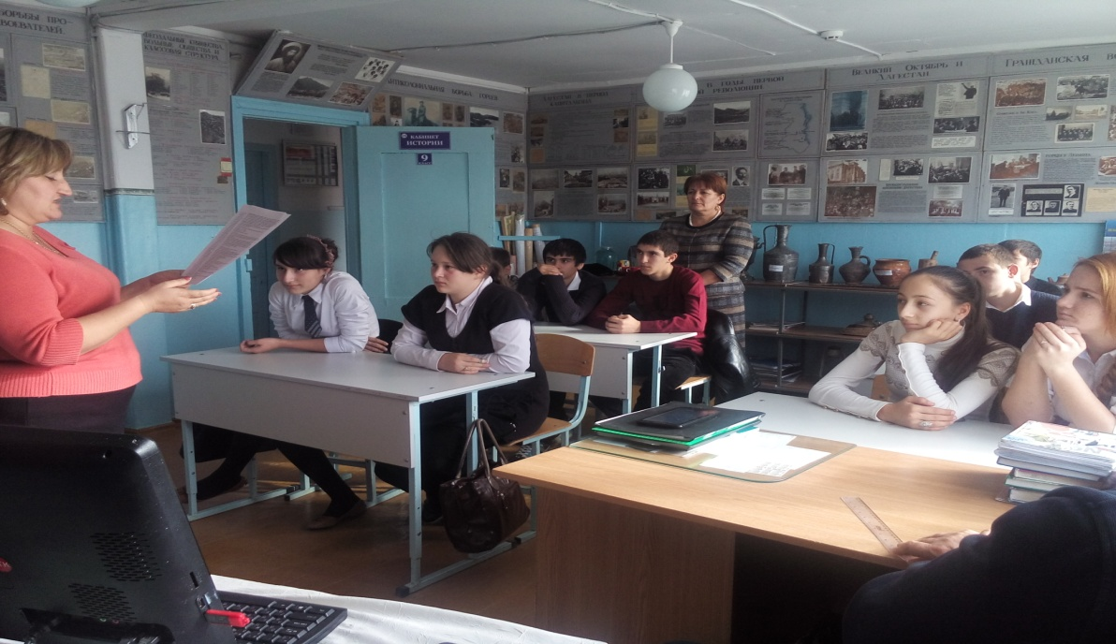
Участие в форуме на тему: «Скажем - нет терроризму» на базе Халимбекаульской СОШ.
